观察者（Observer）模式是对象的行为型模式，又叫做发表-订阅（Publish/Subscribe）模式、模型-视图（Model/View）模式、源-收听者（Source/Listener）模式、从属者（Dependents）模式。
本模式的类图结构如下：
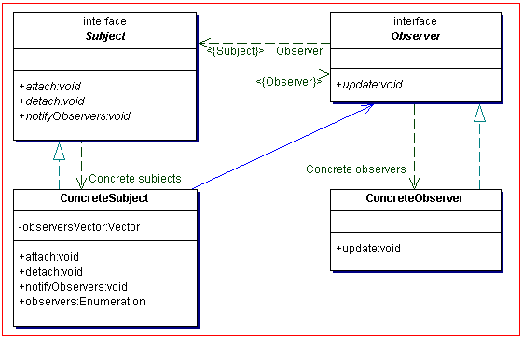
1、抽象主题（Subject）角色：主题角色把所有的观察者对象的引用保存在一个列表里；每个主题都可以有任何数量的观察者。主题提供一个接口可以加上或撤销观察者对象；主题角色又叫抽象被观察者（Observable）角色；{可以用一个抽象类或者一个接口实现，在具体的情况下也不排除使用具体类实现}
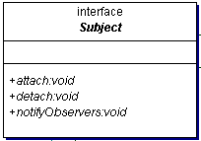
2、抽象观察者（Observer）角色：为所有的具体观察者定义一个接口，在得到通知时更新自己。{可以用一个抽象类或者接口实现，在具体的情况下也不排除使用具体类实现}
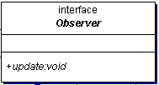
3、具体主题（ConcreteSubject）角色：保存对具体观察者对象有用的内部状态；在这种内部状态改变时给其观察者发出一个通知；具体主题角色又叫做被观察者角色。{通常用一个具体子类实现}
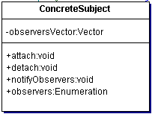
- 具体观察者（ConcreteObserver）角色：保存一个指向具体主题对象的引用；和一个与主题的状态相符的状态。具体观察者角色实现抽象观察者角色所要求的更新自己的接口，以便使本身的状态与主题的状态自怡。{通常用一个具体子类实现}
